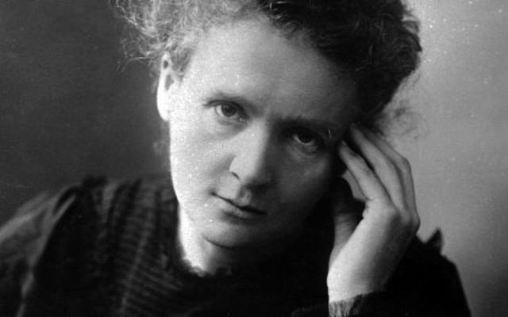

WYNIKI
SZKOLNEGO KONKURSU WIEDZY O MARII SKŁODOWSKIEJ- CURIE

TEST O ŻYCIU I OSIĄGNIĘCIACH MARII CURIE
1 miejsce Katarzyna Morawska klasa 1a (po SP)
2 miejsce Emilia Dudziak klasa 1b (po SP)
3 miejsce Karol Ziemski klasa 2b
Klaudia Tokarska 3b

PORTRET MARII SKŁODOWSKIEJ – CURIE
1 miejsce Wiktoria Rusewicz klasa 1b (po SP)
2 miejsce Katarzyna Synowiec klasa 1b (po gim)
3 miejsce Małgorzata Marcinkowska klasa 1b (po SP)

